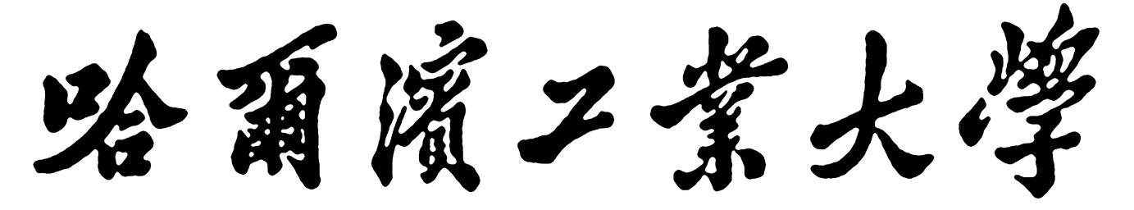

本科毕业设计（论文）
英文参考文献原文及翻译

论 文 题 目

文 献 题 目

学 生
学 号
专 业
指 导 教 师

